***Состояние регистрируемого рынка труда Кезского района***

***на 01.05.2023 года***

***Обращения граждан***

За январь - апрель 2023 года в Филиале Республиканского ЦЗН «ЦЗН Кезского района» было зарегистрировано 357 обращений от граждан за предоставлением услуг в области содействия занятости населения (в 2022 году – 253 чел.)

На учет в качестве ищущих работу поставлены 105 человек (в 2022г. - 166 чел.). В составе поставленных на учет граждан наибольший удельный вес занимают незанятые граждане – 91,4 %. Высвобожденных работников в Филиал Республиканского ЦЗН «ЦЗН Кезского района» обратилось 3 человека.

***Спрос на рабочую силу***

Спрос на рабочую силу на регистрируемом рынке труда вырос по сравнению с прошлым годом. За январь - апрель 2023 года в службу занятости населения Кезского района от работодателей поступили сведения о 312 имеющихся у них вакансий (в 2022 году – 217 вакансий).

Традиционно востребованными на рынке труда Кезского района остаются рабочие профессии. Их доля составляет 57% от общего количества вакансий. Наиболее востребованные профессии: продавец, станочник, кладовщик, каменщик, подсобный рабочий, водитель, животновод, тракторист, слесарь, электромонтер, электросварщик, упаковщик, механик и др.

На рынке труда востребованы специалисты узкой специализации и высокой квалификации: агрономы, ветеринарные врачи, бухгалтера, зоотехники, инженера, педагоги, врачи, оперуполномоченные, специалисты и др. Напряженность на рынке труда на 01.05.2023 составляет 0,4 человека на 1 вакансию.

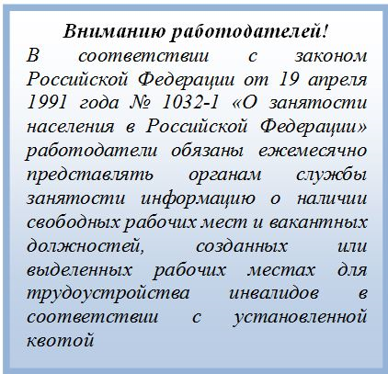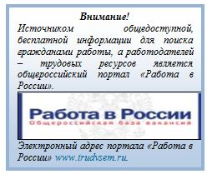

***Трудоустройство***

За январь - апрель 2023 года при содействии службы занятости населения нашли работу 62 человека, из них безработных 44 человека (в 2022г. - 54 чел, из них безработных 45 чел.). Уровень трудоустройства граждан, по направлению специалистов филиала Республиканского ЦЗН «ЦЗН Кезского района» составил 60% от числа обратившихся граждан.

В течение января – апреля 2023 года трудоустроено 2 инвалида.

В общественных работах приняли участие 26 безработных и ищущих работу граждан.

***Профессиональное обучение, профориентация и социальная адаптация***

За январь - апрель 2023 года на профессиональное обучение направлено 6 безработный граждан, завершивших обучение - 3 чел.

В программах социальной адаптации приняли участие 34 безработных гражданина.

Оказаны услуги по психологической поддержке 34 гражданам.

Услуги по профессиональной ориентации получили 136 человек.

Услуги по содействию началу осуществления предпринимательской деятельности безработных граждан получили 10 чел.

***Безработные***

На 01 января 2023 года на учете в филиале Республиканского ЦЗН «ЦЗН Кезского района» состояло 87 безработных граждан.

В течение января - апреля 2023 года были признаны безработными 72 человека.

Численность официально зарегистрированных безработных на 1 мая 2023 года составила 78 человек.

Уровень регистрируемой безработицы в Кезском районе составил 0,88 %.

***Высвобождение работников из организаций Кезского района***

По информации, представленной работодателями Кезского района в филиал Республиканского ЦЗН «ЦЗН Кезского района» по состоянию на 1 мая 2023 года, в апреле 2023 года информация о высвобождении (плановое) работников и сведения о введении режима неполного рабочего дня или неполной рабочей недели, не поступала.